МДОУ ИРМО «Хомутовский д/с №2»

(Рекомендации для родителей по запоминанию детьми букв)

Составила учитель – логопед Житкевич Е.Н.

Некоторые родители сталкиваются с такой проблемой, что их дети никак не могут запомнить алфавит, зрительный образ букв. Кроме этого, у дошкольников могут наблюдаться замены букв, состоящие из различного количества сходных элементов (Л-М, Г-П, П-Т, Б-В), замены букв, отличающиеся пространственным расположением элементов (В-Ф, В-Д), замены букв, в которых один из элементов отличается по изображению и направлению (З – Е, С-Э). Все это в дальнейшем может привести к возникновению оптической дисграфии.
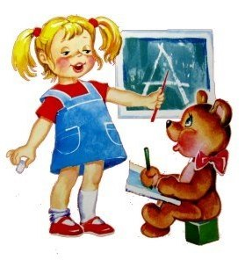
Для решения данной проблемы, у ребенка необходимо формировать процессы зрительно-пространственного анализа графических образов букв, определения их сходства и различия. Для этого предлагаются игры, помогающие запомнить и выучить изображения букв (с помощью пластилина, счетных палочек, мозаики, рисования букв красками, узнавание букв тактильным способом – ощупывание картонных букв с закрытыми глазами, обведение букв по трафарету). Данные задания помогают запомнить написание букв, развивают логику, внимание и память.
Если ребенок уже знаком с печатными буквами, то полезно поупражнять его в выполнении упражнений, связанных с узнаванием букв в усложненных условиях (зашумленные, наложенные друг на друга буквы).

Особого внимания требуют те случаи, когда ребенок проявляет склонность к «зеркальному» написанию букв. В данной работе, широко используется метод обходных путей, опора на сохранные анализаторы: слуховой, двигательный, тактильный.
Успешно проведенная работа по профилактике оптической дисграфии у дошкольников позволит ребенку в будущем спокойно и без всяких затруднений, полноценно овладеть грамматикой родного языка.

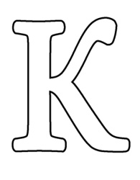Работа над образом буквы
1. Раскрашивание крупно нарисованной буквы.

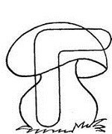

2. Раскрашивание «зашумленного» контура буквы.
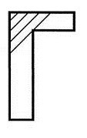

3. Заштриховывание контура буквы.

4. Поиск буквы в ряду похожих
(например, найти и подчеркнуть только букву Г в ряду:

П П Г Т П Г Т П Г Г Г
5. Зачеркивание неправильно написанных букв.
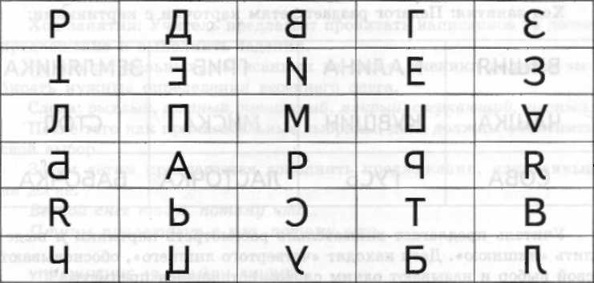
6. Дописывание половинок у букв.
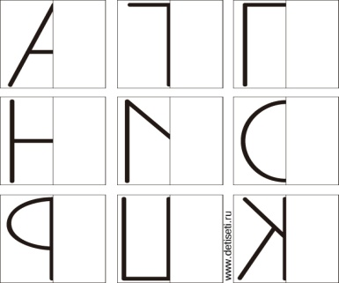
7. Складывание букв, разрезанных на части.
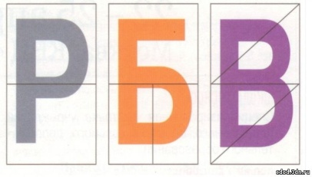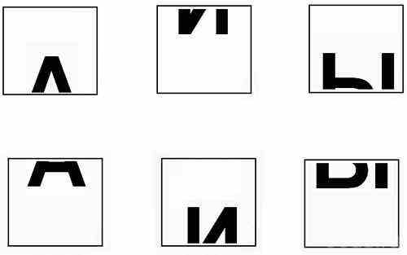

8. Дорисовывание недостающих частей букв.
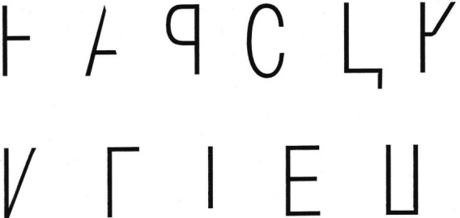
9. Обведение буквы по контуру.
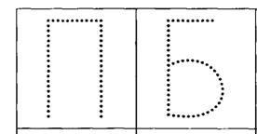

10. Раскрашивание наложенных контуров букв.
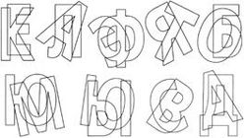
11. Построение букв из пальцев рук.
Х
12. Тело – буква (изображение буквы с помощью всего тела)
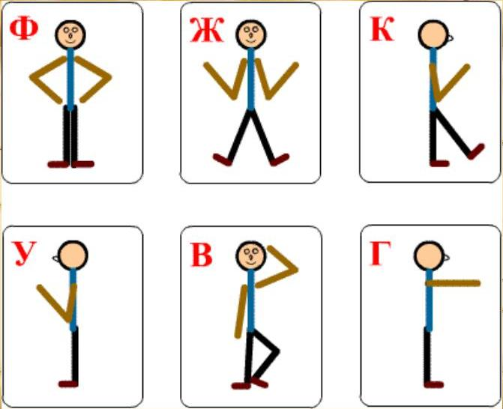
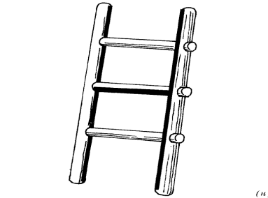13. Нахождение образа буквы в окружающих предметах.
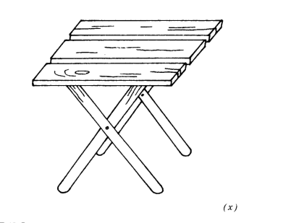
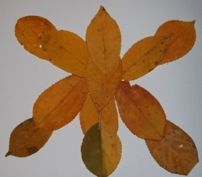

14. Нахождение образа буквы в картинках.
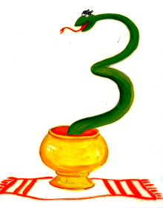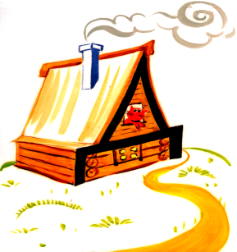
15. Нахождение «спрятавшихся» букв.
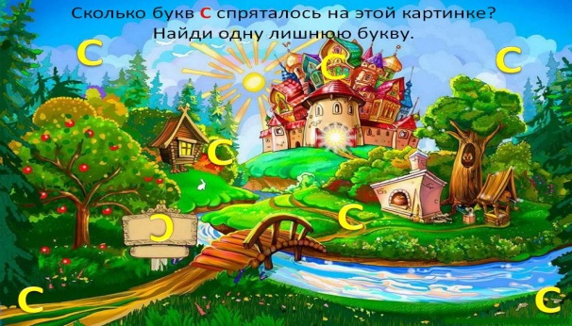
16.Складывние букв из подручных материалов:
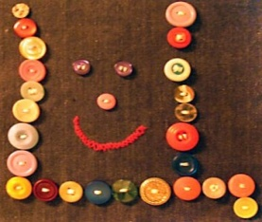из пластилина, из листьев, из мозаики, из фасоли, из бус, из пуговиц и т.д.
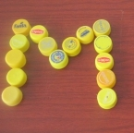

Желаю успехов!
